机密★ ZHJY-2023-02

2024年浙江省选调生公开招聘

笔
试
题
本

科目：综合能力测试
（试卷总分：150分 考试时长：180分钟）

姓 名：__________________ 准考证号：__________________
报考单位：__________________ 报考岗位：__________________

考试须知

1.本次考试，共52题，满分150分，总时长为180分钟。
2.考生必须携带本人身份证原件、准考证，按规定时间提前20分钟到达考场参加考试，并凭准考证和身份证对号入座，配合监考人员核实身份。
3.本次考试为闭卷考试，应试人员不得携带任何资料进入考场，随身携带物品（手机必须关机）放在指定位置，本次考试中不允许使用计算器。
4.考生自备2B铅笔、签字笔。请在答题前用签字笔在答题卡（纸）指定位置如实填写姓名、准考证号等。姓名、准考证号等不按规定填写或填写错误的，考试成绩无效。
5.本次考试题目全部用签字笔在答题卡（纸）上作答，或用2B铅笔填涂客观题，未用规定的纸、笔作答的题目，作答无效。
6.答题卡（纸）上不准留下任何无关的图案、文字，否则答题卡（纸）无效。
7.宣布考试开始后，考生方可开始答题。题本、答题卡（纸）和草稿纸由监考老师于考试结束后分类统一收集。
8.监考老师宣布考试结束时，考生应立即放下笔，将题本、答题卡（纸）和草稿纸留在桌上，不得带走，否则取消考试成绩。
9.考生不得旁窥、议论和大声喧哗；考生必须服从监考工作人员的管理，有疑问请举手示意。
10.违反考场纪律者给予警告，严重者取消考试资格。

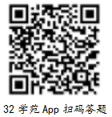
展鸿2024年浙江省高校选调生全真模考卷（十） 《综合能力测试》

第一部分 行政职业能力测验
（共50题，总分60分）

一、数学运算：每道试题呈现一段表述数学关系的文字，要求你迅速、准确地计算出答案。
1.某草莓种植基地利用恒温库储存草莓准备反季节销售。据测算，每储存1斤草莓可增加收入2.5元。小王去年收获草莓5吨，当时市场价为每斤3元，如果都利用恒温库储存，小王的草莓收入可以达到（ ）。
A.27500元 B.32500元 C.45000元 D.55000元
2.送奶工人给11楼住户送牛奶，由于小区停电导致电梯无法使用。如果他走楼梯从第1层到第2层需要5秒，以后每多走一层需多花2秒，其中走到5层以后每多走一层需多休息5秒，那么他走到11层需要多少秒？（ ）
A.210 B.215 C.220 D.235
3.某集团旗下有量贩式超市和便民小超市两种门店，集团统一采购的A商品在量贩式超市和便民小超市的单件售价分别为12元和13.5元。4月份A商品在两种门店分别售出了600件和400件，共获利5000元，问该商品进价为多少元？（ ）
A.7.2 B.7.6 C.8.0 D.8.4
4.中午12点，甲驾驶汽车从A地到B地办事，行驶1小时，走了总路程的15%。此后甲的速度增加了15公里/小时，又行驶了30分钟，距离B地还有的路程。此后甲的速度如果再增加15公里/小时，问几点能到B地？（ ）
A.16:00 B.16:30 C.17:00 D.17:30
5.甲、乙、丙三条生产线生产某种零件，效率比为3:4:5，甲和乙生产线共同生产A订单，完成时甲比乙少生产250个。乙和丙共同生产B订单，完成时乙生产了720个。问A订单的零件个数比B订单（ ）。
A.少不到100个 B.少100个以上 C.多不到100个 D.多100个以上
6.某酒店14名员工需要2个小时清理完所有房间，如果要将这个时间缩短1刻钟，那么需增加（ ）名员工（假设每位员工的工作效率相同）。
A.1 B.2 C.3 D.4
7.文化广场上从左到右一共有5面旗子，分别代表中国、德国、美国、英国和韩国。如果将5面旗子从左到右分别记作A、B、C、D、E，那么从中国的旗子开始，按照ABCDEDCBABCDEDCBA……的顺序数，数到第313个字母时，是代表（ ）的旗子。
A.英国 B.德国 C.中国 D.韩国
8.小王周末组织朋友自助游，费用均摊，结账时，如果每人付450元，则多出100元；如果小王的朋友每人付430元，小王自己要多付60元才刚好，这次活动人均费用是（ ）。
A.437.5元 B.438.0元 C.432.5元 D.435.0元
9.某高校开设A类选修课四门，B类选修课三门，小刘从中共选取四门课程，若要求两类课程各至少选一门，则选法有（ ）。
A.18种 B.22种 C.26种 D.34种
10.县公安局计划举办篮球比赛，6支报名参赛的队伍将平均分为上午组和下午组进行小组赛。其中甲队与乙队来自同部门，不能分在同一组，则分组情况共有（ ）种可能。
A.6 B.8 C.10 D.12
11.某公交车停车场内停着10辆公交车，上午7点整有一辆公交车进入停车场，同时有一辆公交车离开停车场，以后每隔12分钟都有一辆公交车驶入停车场，每隔10分钟有一辆公交车离开停车场，则到当天下午什么时候停车场里的公交车全都开出？（ ）
A.4:30 B.4:50 C.5:00 D.4:10
12.某企业将5台不同的笔记本电脑和5台不同的平板电脑捐赠给甲、乙两所小学，每所学校分配5台电脑。如在所有可能的分配方式中随机选取一种，两所学校分得的平板电脑数量均不超过3台的概率为（ ）。
A. B. C. D.
13.一个长方形长6cm，宽4cm，现分别平行于长和宽剪了若干刀，将长方形分割成若干个小长方形，这些小长方形的周长之和比原长方形周长多了56cm。那么最多剪了（ ）刀。
A.3 B.4 C.5 D.6
14.将从1到11的连续自然数填入下图中的圆圈内，要使每边上的三个数的和都相等，a不可能是（ ）。
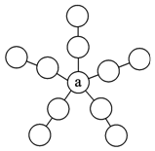
A.1 B.6 C.7 D.11
15.某市规划建设的4个小区，分别位于直角梯形ABCD的4个顶点处（如图），AD=4千米，CD=BC=12千米。欲在CD上选一点S建幼儿园，使其与4个小区的直线距离之和为最小，则S与C的距离是（ ）。
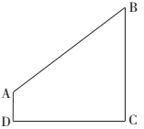
A.3千米 B.4千米 C.6千米 D.9千米

二、逻辑判断：每道题给出一段陈述，这段陈述被假设是正确的，不容置疑的。要求你根据这段陈述，选择一个答案。注意：正确的答案应与所给的陈述相符合，不需要任何附加说明即可以从陈述中直接推出。
16.国内有研究发现，在小学阶段，春季出生的孩子比冬季出生的孩子学习成绩更好，在学业上获得成功的概率也更高。有人据此推测，这是由于春季出生的孩子年纪更大一些，而年纪大的孩子往往更成熟，更容易获得老师的关注。
以下选项如果为真，最能反驳上述判断的是（ ）。
A.得到老师更多关注并不意味着一定有更多在学业上取得成就的机会
B.教育部门规定，小学生必须在当年9月1日前年满6周岁才能入学
C.老师也会倾向于关注成绩不理想的学生
D.其他研究发现，成绩好的孩子普遍善于独立思考
17.胼胝体是人类大脑的重要部分，是连接大脑左右半球的主要通道。研究表明，专业打击乐演奏者的大脑中，胼胝体中的纤维比一般人少且更粗壮。因此，练习打击乐能够有效刺激甚至改变大脑结构。
补充以下选项作为前提，最有助于使上述结论成立的是（ ）。
A.专业打击乐演奏者的大脑左右半球与一般人相比也存在差异
B.其他类型乐手的胼胝体纤维也存在与专业打击乐演奏者相似的特征
C.专业打击乐演奏者在练习打击乐之前的胼胝体纤维与一般人并无区别
D.打击乐业余爱好者胼胝体纤维粗细程度介于专业演奏者和普通人之间
18.近几年，一些大城市的社区银行频频出现关门潮。与此同时，无人银行、5G银行、智能银行等一系列新概念银行不断出现，银行网点正在告别冷冰冰的玻璃柜台和金属板凳。传统网点交易处理的功能变弱了，定制服务、产品体验、社交互动等功能越来越突出。因此，有专家预测：二十年内，传统银行网点会消失。
以下各项如果为真，最能支持上述专家观点的是（ ）。
A.客户需进门取号，等待叫号，办理一项简单的业务耗费较长时间
B.人工智能等科技手段的引进，改变了人们对银行网点的固有印象
C.复杂业务必须到银行网点面签办理，如开户、销户等需本人办理且务必人工审核
D.网上银行、手机银行等接连涌现，银行网点作为服务主渠道的地位正在不断弱化
19.除非针对新冠病毒的疫苗开发成功，或对症新冠病毒的药物应用于临床，否则疫情防控的措施就不得不常态化。
由此可以推出（ ）。
A.如果疫情防控措施必须常态化，说明针对新冠病毒的疫苗还没有开发成功，或对症新冠病毒的药物尚未应用于临床
B.如果既没有针对新冠病毒的疫苗开发成功，也没有对症新冠病毒的药物应用于临床，那么疫情防控的措施就必须常态化
C.只要针对新冠病毒的疫苗开发成功，或对症新冠病毒的药物应用于临床，那么疫情防控的措施就不必常态化了
D.只有针对新冠病毒的疫苗开发成功，并且对症新冠病毒的药物应用于临床，疫情防控的措施才不必常态化
20.某单位寻求对外合作，准备在甲、乙、丙、丁四家单位中确定一个或几个合作对象。单位管理层经过认真调研和讨论，最终形成了以下三种意见：
（1）对于甲和乙两单位，至多选一个；
（2）对于甲和丁两单位，至少选一个；
（3）如果选择丙或丁单位，就不能选择乙单位。
在最终决定时，单位领导只采纳了上述一种意见。
根据以上陈述，以下哪项最符合单位领导的最终决定？（ ）
A.选择乙、丙、丁 B.选择乙，但不选择丙和丁
C.选择甲、乙、丁 D.选择丙，但不选择乙和丁

三、类比推理：每道题先给出一组相关的词，要求你在备选答案中找出一组与之在逻辑关系上最为贴近、相似或匹配的词。
21.钢琴∶演奏
A.艺术∶写生 B.书法∶展览
C.画笔∶绘画 D.二胡∶配音
22.耳朵∶赫兹
A.皮肤∶温度 B.鼻子∶气味
C.舌头∶味蕾 D.眼睛∶波长
23.石墙︰土墙
A.风能︰水能 B.合法︰非法
C.河道︰水道 D.木床︰婚床
24.牡丹∶洛阳∶郑州
A.荷花∶青岛∶济南 B.木芙蓉∶成都∶成都
C.菊花∶太原∶石家庄 D.凤凰花∶厦门∶福州
25.粮库 之于（ ） 相当于 （ ） 之于 思想
A.仓库 记忆 B.粮田 认识
C.金库 思维 D.粮食 文章

四、图形推理：请按每道题的答题要求作答。
26.从所给的四个选项中，选择最合适的一个填入问号处，使之呈现一定的规律性。
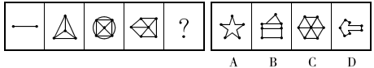
27.从所给的四个选项中，选择最合适的一个填入问号处，使之呈现一定的规律性。
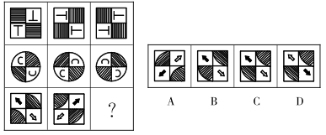
28.从所给的四个选项中，选择最合适的一个填入问号处，使之呈现一定的规律性。
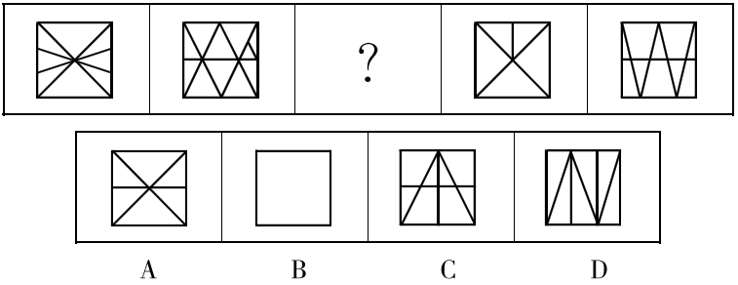
29.把下面的六个图形分为两类，使每一类图形都有各自的共同特征或规律，分类正确的一项是（ ）。
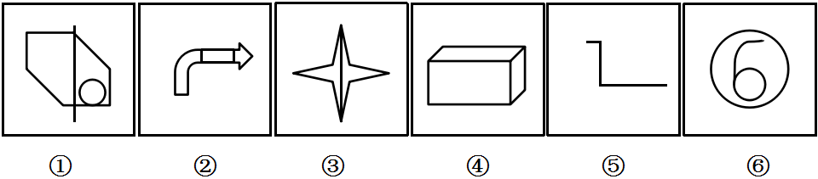
A.①⑤⑥，②③④ B.①③⑤，②④⑥
C.①②③，④⑤⑥ D.①②④，③⑤⑥
30.左边给定的是多面体的外表面，右边哪一项能由它折叠而成？请把它找出来。
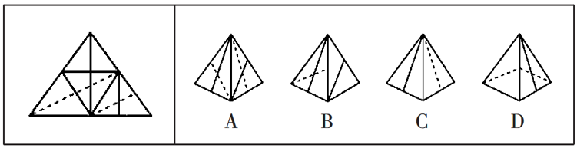

五、资料分析：根据资料，回答后面的问题。
根据以下资料，回答31～35题。
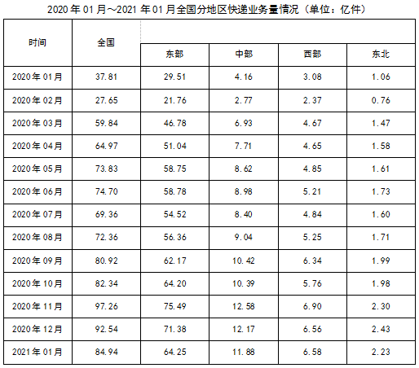
注：东部地区包括北京、天津、河北、上海、江苏、浙江、福建、山东、广东、海南10个省（市）；中部地区包括山西、安徽、江西、河南、湖北、湖南6个省；西部地区包括内蒙古、广西、重庆、四川、贵州、云南、西藏、陕西、甘肃、青海、宁夏、新疆12个省（市、自治区）；东北地区包括辽宁、吉林、黑龙江3个省。
31.2020年第一季度东部地区快递业务量大约是西部的多少倍？（ ）
A.7 B.10 C.20 D.30
32.2020年2～12月全国快递业务量环比增量为负的有几个月？（ ）
A.1 B.2 C.3 D.4
33.2020年第四季度，中部地区平均每个省的快递业务量约为多少亿件？（ ）
A.2.2 B.5.9 C.11.7 D.21.1
34.如果预测西部地区2021年第一季度各月快递业务量的同比增速相同，那么西部地区2021年第一季度快递业务量在以下哪个范围内？（ ）
A.不到20亿件 B.20～23亿件 C.23～26亿件 D.超过26亿件
35.以下折线图反映的是2020年第二季度哪个地区各月快递业务量占全国比重的变化趋势？（ ）
A.东部 B.中部 C.西部 D.东北

根据以下资料，回答36～40题。
2019年前三季度我国软件业完成软件业务收入累计情况
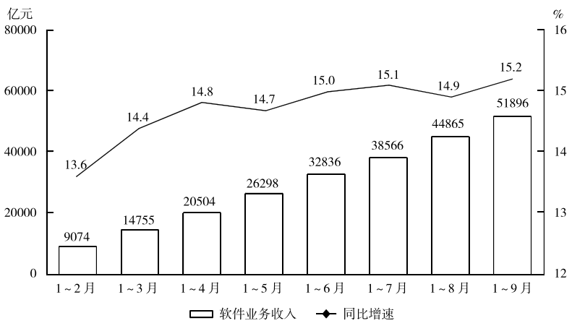
2019年前三季度，我国软件业完成软件业务收入51896亿元，同比增长15.2%，增速同比提高0.2个百分点。分季度看，一、二、三季度全行业软件业务收入同比增速分别为14.4%、15.5%、15.6%，呈逐季上升态势。
分领域看，软件产品实现收入14643亿元，同比增长14.4%（其中，工业软件产品实现收入1277亿元，同比增长19.8%）；信息技术服务实现收入30670亿元，同比增长17.2%；信息安全产品和服务共实现收入869亿元，同比增长10.0%；嵌入式系统软件实现收入5713亿元，同比增长8.5%。
2019年前三季度软件业务收入居前6名的省市情况
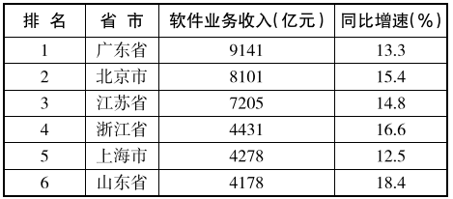
36.2018年第三季度我国软件业完成软件业务收入约为多少万亿元？（ ）
A.1.6 B.1.9 C.4.1 D.4.5
37.2018年前三季度，工业软件产品实现收入在软件业务收入中的占比（ ）。
A.不到4% B.在4%～8%之间 C.在8%～18%之间 D.超过18%
38.2019年3～9月我国软件业完成软件业务收入当月同比增速大于累计同比增速的有几个月？（ ）
A.2 B.3 C.4 D.5
39.以下饼图中，最能准确反映2019年前三季度软件产品、信息技术服务、信息安全产品和服务、嵌入式系统软件实现收入占软件业完成软件业务总收入比重关系的是（ ）。
A. B. C. D.
40.能够从上述资料中推出的是（ ）。
A.2019年4～9月，我国软件业完成软件业务收入逐月持续上升
B.如果2019年全年软件业完成软件业务收入超过7万亿元，则第四季度该收入环比一定上升
C.2019年前三季度软件业务收入居前6名的省市中，软件业务收入占全国比重同比上升的不到一半
D.2019年前三季度软件业务收入居前6名的省市，同期软件业务收入之和占全国的比重不到八成

六、常识判断：根据题目要求，选出一个最恰当的答案。
41.关于《中共浙江省委关于制定浙江省国民经济和社会发展第十四个五年规划和二〇三五年远景目标的建议》，下列说法不正确的是（ ）。
A.到2035年，成为新时代全面展示中国特色社会主义制度优越性的重要窗口
B.基本形成以中等收入群体为主体的金字塔型社会结构
C.深化政府数字化转型和“一件事”集成改革，高质量建成“掌上办事之省”“掌上办公之省”
D.普及学前至高中段15年教育，建成覆盖城乡的学前教育公共服务体系
42.下列与贷款有关的说法错误的是（ ）。
A.若采用等额本息的还款方式，每月还款额相同
B.贷款市场报价利率（LPR）是基于央行公开市场操作利率形成的一种市场化利率
C.以公益为目的的非营利法人对外提供的贷款担保是有效的
D.在校期间的国家助学贷款利息由财政全额补助
43.刚满15周岁的杨文，冒用其兄的身份证，与某工程公司签订劳动合同，从事铲车司机工作。8个月后，杨文在工作中受伤，关于本案，下列说法不正确的是（ ）。
A.杨文与工程公司间的劳动合同无效 B.工程公司应按非法用工承担工伤赔偿
C.杨文与工程公司之间存在劳动关系 D.工程公司不得在工伤期间将杨文辞退
44.下列历史名人按生活年代先后排序正确的是（ ）。
A.周文王——管仲——孔子 B.周公旦——李斯——楚庄王
C.孙膑——诸葛亮——蒙恬 D.屈原——勾践——伍子胥
45.某单位要给贫困地区的孩子邮寄一批学习用品，想在物资上写上一句古诗词，下列诗词最合适的是（ ）。
A.谁言寸草心，报得三春晖 B.海上生明月，天涯共此时
C.唯有门前镜湖水，春风不改旧时波 D.长风破浪会有时，直挂云帆济沧海
46.关于卫星发射，下列说法错误的是（ ）。
A.卫星发射基地需要选择在高海拔、低纬度的地方
B.海上卫星发射平台会比陆地发射基地更安全
C.酒泉卫星发射中心是我国创建的首个卫星发射中心
D.卫星发射窗口至关重要，一旦确定不可更改
47.下列关于抗体的说法错误的是（ ）。
A.抗体是一种由浆细胞分泌的免疫球蛋白
B.抗体是机体由于抗原的刺激而产生，对人体具有保护作用
C.抗体可以引起人体的免疫反应
D.抗体可以用来鉴别与中和外来物质如细菌、病毒
48.以下著名建筑物中所处地点的地球纬线最长的是（ ）。
A.长城 B.自由女神像 C.狮身人面像 D.比萨斜塔
49.下列区域分别位于我国地势第一、二、三级阶梯上的是（ ）。
A.内蒙古高原 黄土高原 武夷山
B.柴达木盆地 四川盆地 南岭
C.天山 云贵高原 东北平原
D.塔里木盆地 秦岭 长江中下游平原
50.行政协调对于行政管理有序化以及组织整体功能的发挥有重要作用。下列对行政协调的理解错误的是（ ）。
A.行政协调是指行政管理过程中的协调
B.行政协调是在有关各方存在不同程度共同之处的基础上，对差异进行融和调整
C.行政协调关键在于政府与公众间的平衡
D.行政协调与行政公关在原则与方法上有融和交叉之处

第二部分 申论
（共2题，总分90分）

一、注意事项
1.申论考试是对应试者阅读理解能力、综合分析能力、提出和解决问题能力、文字表达能力等的综合测试。
2.作答参考时限：阅读资料20分钟，作答100分钟。
3.仔细阅读给定资料，按照后面的“作答要求”依次作答。

二、给定资料

资料1
2022年1月17日，浙江省第十三届人民代表大会第六次会议开幕，代省长王浩在作《政府工作报告》时表示，要千方百计惠企助企，充分激发市场主体活力，以“真金白银”换市场主体轻装上阵、专注前行，打造一流营商环境，为市场主体注入更多金融活水。民营企业是浙江经济发展的主力军，2020年民营经济增加值占全省生产总值的66.3%，民间投资占全省固定资产投资总额的59.8%，民营经济创造税收占全省税收收入的73.9%，民企货物出口、进口分别占全省的82.1%和57.3%。至2020年6月底，浙江在册市场主体837.1万户，按2020年末常住人口6456.76万人计，8个浙江人里就有1个老板。
在部署2022年目标任务和重点工作时，王浩表示，要全面落实减税降费政策，积极争取国家更大政策支持，最大限度挖掘省内降本空间，按“第一时间+顶格优惠”的原则推动政策直达快享、及早发力，争为市场主体减负3000亿元。进一步清理规范行政审批中介、港口航运中介、行业协会商会、供水供电供气等领域的涉企收费，引导平台企业降低过高收费；开展大宗原材料价格巡查，查处串通涨价、哄抬价格等行为，减轻企业成本压力；实施金融支持激发市场主体活力的政策，保障资金供给有效匹配、合理充裕；深入推进小微企业信贷“增氧计划”和金融服务“滴灌工程”，拓展政府性融资担保覆盖面，扩大首贷、信用贷、无还本续贷、中长期贷款规模，提升企业融资可获得性和便利度；积极引导金融系统向市场主体合理让利，确保企业综合融资成本稳中有降。
同时，深入开展优化营商环境行动，全面推进极简审批许可、便利开办登记，加快实现商事主体登记“零干预、零材料、零费用、零跑动”，优化注销服务，建立歇业制度，畅通企业退出渠道。继续清理政府采购、招投标等不合理限制，政府采购项目预留给中小企业的比例提高10个百分点。构建亲清政商关系，依法保护民营企业合法权益，大力弘扬新时代企业家精神，让企业家潜心强创新、安心搞经营、放心办企业。

资料2
企业码是“三服务”的数字化平台，其特征是以二维码为标识，以企业基础数据仓和涉企数据供应链为数据基础，以省企业服务综合平台为应用支撑，以企业数据授权使用为突破口，注重公共性、平等性、开放性、便捷性、精准性、安全性，围绕政策直达、公共服务、产业链合作和政银企联动等环节，通过多系统工作协同和数据资源集成利用，实现企业服务的“最多跑一次”。
浙江省开发省企业服务综合平台移动端“企业码”，作为浙江深化“最多跑一次”改革、精准服务企业、及时响应企业诉求的重要平台，已实现省市县三级全覆盖，成为数字化驱动服务中小企业新模式。截至2021年底，“企业码”综合集成54个省级部门的企业公共信息数据，建立覆盖全省全部市县的企业码地方专区114个，集成1124个服务事项，全省累计268.1万家市场主体领码，访问量超过2亿次。
截至2021年底，累计集成惠企政策16125条。开发基于“企业码”的政策直兑系统，打通直兑系统与财政国库支付系统以及各市已建政策兑现系统，建立全省统一入口的惠企政策平台，初步实现惠企政策从“一网可查”向“一网可办”转变。开发上线“一指减负”应用，汇集省级20多个部门40余条减负政策和数据，实现企业减负政策的“一指查询”“一指评估”“一指办理”。
以“企业码”为枢纽的诉求办理系统建成，形成诉求快速提交、后台及时受理、部门限时答复、企业满意度评价的工作闭环。截至2021年底，企业码日均受理企业诉求260多件，平均每件处理时间0.98天，办结率达99.8%。累计实现18.7万件企业诉求“码”上解决，各地互联互通“码”上兑现政策资金320亿元，已上线减负降本政策为企业减负3000多亿元。
“企业码”集成54个省级部门、542项企业公共信息数据，建立企业标签库、智能中台和标签数据共享机制。整合优质服务资源，遴选一批专业过硬、服务优质、信誉良好的社会服务机构和应用产品上平台，累计认证上线服务机构15816家，发布服务产品31326个，接入银行金融机构163家，为中小企业提供信息、创业、培训、咨询、融资等各类服务。
“企业码”扫码作为各地开展“三服务”（服务企业、服务群众、服务基层）工作的重要支撑，全省各地数万名驻企服务员通过“企业码”服务企业，实现机关干部现场走访企业、扫码了解企业、帮助企业解决问题等全流程在线留痕，截至2021年底，累计记录各级机关干部走访企业295.5万次。探索打造银企互动场景。开发“企业码”授权功能，实现法人办理银行征信、柜面等业务的远程授权。截至2021年底，杭州联合银行137个网点开展企业征信业务和柜面业务授权应用试点，累计授权3000余次，单笔业务完成时间最快可缩短至2分钟。

资料3
“各位网友大家好，欢迎来到亲清直播间……”周五，杭州市惠企服务平台的亲清直播间，上线了一期政策宣讲活动，内容是很多人关心的杭州市大学生见习训练政策。
蓝底背景板、高清直播设备、直播企业群……在线呼应，实时互动，精准服务，一键触达。为了让更多人知晓杭州这项实施10多年的好政策，工作人员们前期做了精心准备。
异常忙碌的直播间内，杭州市就业管理服务中心青年就业处二级主任科员小赵化身主播，详细介绍了见习训练政策、补贴标准及见习训练对象等内容。
梦起见习、乐业杭州！本次活动由浙江省企业码建设工作联席会议办公室、杭州市经济和信息化局、杭州市人力资源和社会保障局主办，浙江省中小企业服务中心、杭州市就业管理服务中心、杭州市中小企业服务中心承办。
这场直播采取“联播”形式，在浙江省企业码直播间、杭州市惠企服务平台“亲清直播间”“亲清在线”和蚂蚁企业信用平台同步播放，近一个小时的直播，共吸引了2000余名人次参与。
同时，政策宣讲不仅仅在直播的一小时内，更是向外延伸。“亲清直播间”的这期直播活动，会在杭州市惠企服务平台留存，方便企业查看回放。
“直播间很亲民，专家都讲干货，清晰直观，我们一下子就搞明白了。让我们对申请成为就业见习基地，以及如何享受有关政策补贴，有了更深入的了解。”一条条政策都是干货，是对企业实打实的支持。类似的直播形式让企业直呼参会更便捷了，本场直播也收获颇多好评。

资料4
“只要打开企业码平台的减负版块，相关的政策和服务内容都能够看得到，企业可以结合自己的情况对标申报，在融资、招工、研发等方面有需要也可以及时联系我们。”日前，工作人员通过视频连线与湖州某电机公司企业负责人进行沟通，详细介绍了企业码平台上的新版块和新服务内容。
随着浙江全省企业码创新应用综合试点的深入推进，2021年以来，湖州市进一步深化数字化平台建设，通过推出“码上纾困”组合拳，多方面多领域助力企业发展。“借助码上走访的新模式，我们深入企业考察调研，了解生产经营状况，通过企业码掌握企业诉求、疑难问题和共性问题，落实‘一企一策、一事一议’帮扶举措，切实帮助企业、项目解决实际问题。”湖州市经信局负责人介绍，截至目前，湖州市、区县、乡镇通过企业码走访服务13093次，收集问题7797条，办结率为99.91%。
让企业真切享受到服务，确保企业享受到各种减负政策是此次“码上纾困”的重要内容。目前，通过落实企业码“一指减负”惠企服务，湖州市全力保障高增加值率行业以及有订单、低库存企业用电需求，加大了对企业融资扶持，增加中小微企业现金流、资金流，加快建成“政策一键兑”应用，实现了线上兑现，提高了兑付效率。
针对项目“双进双产”的实际需求，目前“码上建设”的相关应用也应运而生。通过加快推进“项目钉”应用模块迭代升级，湖州市强化项目全周期管理服务，优先保障重大项目建设，以“十百千万”工程为载体，持续推进重点项目建设。
在防疫领域，湖州市积极推广“工业物防链”场景应用，目前已推动所有涉及进口物料企业上线上链，形成全过程安全闭环。同时，督促工业企业围绕进口物料源头、运输、入库、生产、销售五个重点环节和物料消杀、物料核酸检测、物料密接人员核酸检测三个全覆盖要求，推动“人、物、环境”应检尽检。

资料5
线上注册账号，填写申请资料，兑付惠企资金，在参加这场培训会之前，黄女士从没想到这些环节能在一天之内走完，“速度太快了！我3点多提交的兑付申请，4点不到就收到了资金。”黄女士是浙江R有限公司的项目申报负责人，其参加的是嘉兴市南湖区举办的“企明星”政策治理集成应用兑付培训会。“企明星”，正是浙江省企业码在嘉兴市南湖区的创新应用试点。
作为项目申报负责人，黄女士的微信和QQ常年被各种消息“塞满”。“为了不错过政策申报，我们往往要同时关注多个部门官网或群消息。”黄女士说。过去，由于政府部门多、涉及政策广，企业常常遇上政策找不全、申请来回跑等难题，“如果能有个集成性的系统就好了。”与黄女士拥有同样想法的还有Y公司人力资源总监周先生。
难点随着“企明星”的上线得以解决。2021年，省经信厅结合党史学习教育专题实践活动中的企业码建设项目，聚焦企业迫切需求，在嘉兴市南湖区开展创新应用试点。6月11日，“企明星”应用平台正式上线。平台着眼于当前政企信息不对称问题，注重涉企服务、资讯、数据的一站式整合，在匹配惠企政策、优化兑现流程方面起到了重要作用。
政策更清晰，材料更简化，兑付速度更快，平台的上线大大提升了企业的幸福感。就在培训会的当天，黄女士所在的R公司就收到了20万元资金，而Y公司则收到了“省首台（套）”等三项项目在内的90万元资金。“太方便了！”资金即时到账，周先生十分惊喜。

资料6
2022年初，浙江省税务干部走进企业一线，倾听纳税人需求，靠前抓实各项涉税服务，助力浙江各地企业在新年的起跑线上“全速奔跑”，为浙江高质量发展建设共同富裕示范区贡献税务力量。
“节后复工进度如何？有哪些问题需要税务部门协调解决？”带着这些问题，浙江省税务局党委领导班子成员分头带队走访浙江企业界的全国两会代表委员，与代表委员面对面交流，问需问计问难，以解决企业在生产发展中遇到的实际问题为抓手，助力企业“稳开局”。
“近年来，税务部门以企业需求为出发点，逐步落实减税降费政策，不仅提高了企业办事效率，还大大优化了税企关系。”在走访中，全国人大代表、全国工商联副主席李先生表达了对税务部门各项服务的肯定。这份肯定来源于立足企业需求的深入调研。为了帮助企业更好发展，国家税务总局和浙江省税务局曾多次派专人赴J集团调研机动车发票相关工作，充分听取企业意见建议，全面优化开票系统功能。如今，便捷的开票体验为企业开工销售、增进商业合作提供了有力支持。
2022年1月，浙江省税务局联合浙江省商务厅、浙江省资源综合利用行业协会，共同组织了一场《关于完善资源综合利用增值税政策的公告》辅导解读专场活动。现场20家、线上3600余家来自全省各地的资源综合利用行业的企业财务负责人共同参加了此次活动。
2022年3月1日，新出台的《关于完善资源综合利用增值税政策的公告》落地生效。据了解，这项政策会大大扩展资源综合利用增值税优惠政策的享受范围，降低资源综合利用企业的税收负担，并对防范行业税收风险、规范行业经营秩序起到积极作用。
除了政策红利的“真金白银”，浙江省税务部门还陆续推出了出口退税无纸化、“非接触式”办税服务等便利化措施，将涉税服务的“春风”“暖意”送到企业手中。
近日，浙江省税务部门制发《2022年“我为纳税人缴费人办实事暨便民办税春风行动”方案》，在贯彻落实好税务总局推出的首批80项便民办税缴费措施的基础上，进一步深化智慧税务建设，优化税收营商环境。税务“春风”持续送暖，纳税人的满意度和获得感不断增强。
据了解，“便民办税春风行动”在浙江启动以来，各地结合本地实际，立足纳税人需求，着眼点滴细节，推出了一批特色服务项目，获得纳税人缴费人的好评。在嘉兴，税务部门集中推出20条政策措施，加大对中小微企业的政策支持力度；在舟山定海，税务部门针对办理简易事项的纳税人推出“一分钟·小件速办”窗口，实现了高频小件事项即来即办；在诸暨，税务部门在各基层分局（所）成立22个小微企业服务团，根据不同企业类型精准定制“一企一策”服务锦囊，主动上门服务企业“把脉问诊”。

资料7
超过2500亿元！3000亿元！
这是2022年政府工作报告中的两个重要数字，一个是2021年为企业减负的数额，一个是2022年力争为市场主体减负的数额。两个数字的背后，正是浙江惠企助企、稳企暖企的决心。
量大面广的企业是浙江经济韧性的重要支撑，千方百计帮助它们排忧解难，推动市场主体持续活跃、生机盎然，对浙江经济经受需求收缩、供给冲击、预期转弱“三重压力”的考验至关重要。
2022年以来，浙江把稳市场主体作为稳定工业经济增长的关键要素，通过一系列惠企暖企强企政策，在帮助企业渡过难关、轻装上阵的同时，稳定企业预期和信心，为一季度全省工业经济平稳开局打牢基础。

三、作答要求
（一）假设你是浙江省某报社的记者，结合给定资料2～5，以“企业码”为主题，撰写一篇短评进行刊登。（30分）
要求：观点鲜明，结构完整，论述深刻；字数600字左右。

（二）结合给定资料，自选角度，自拟题目，写一篇议论性文章。（60分）
要求：（1）紧扣资料的主旨；
（2）结构完整，内容充实；
（3）论述深刻，语言流畅；
（4）字数1000～1200字。

